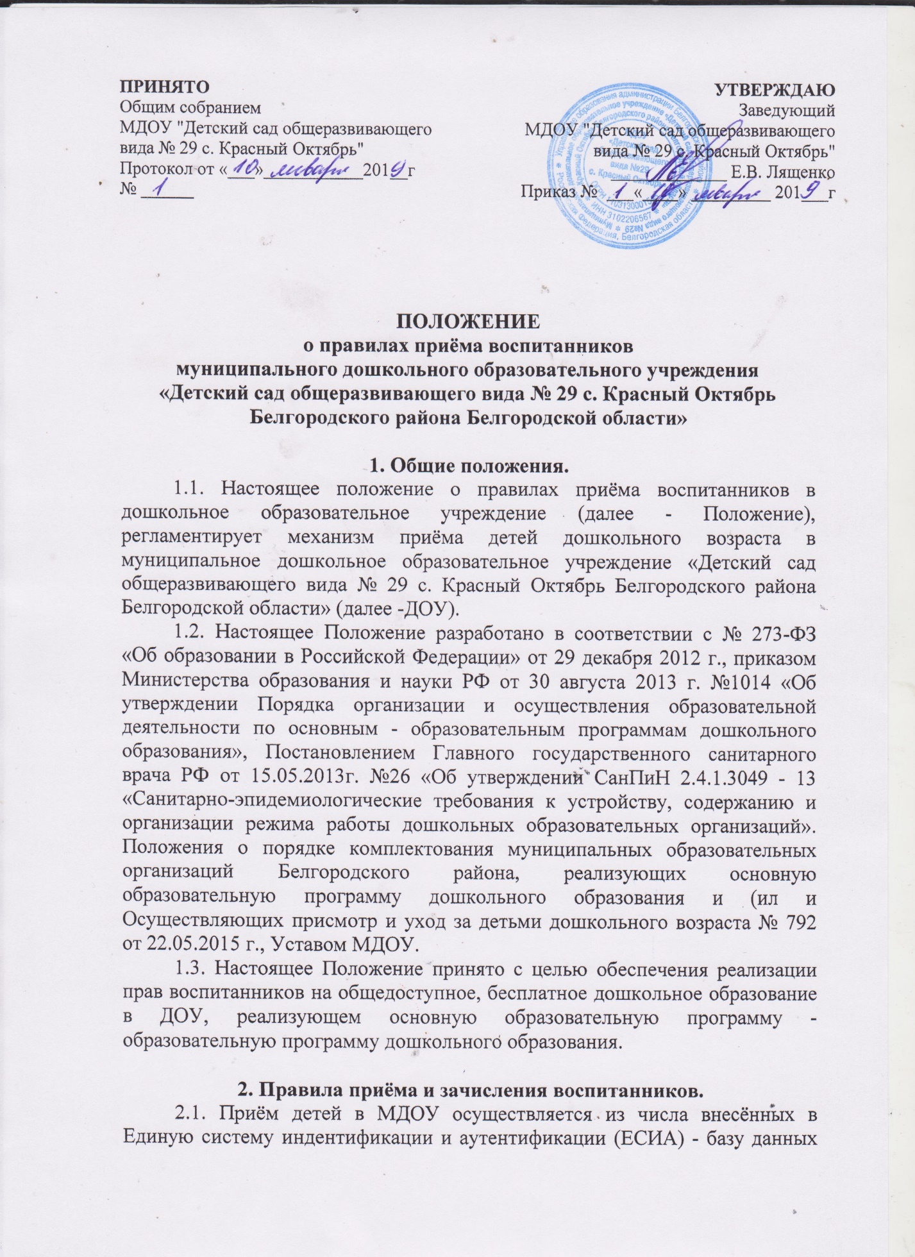

ПРИНЯТО  Общим собранием  МДОУ "Детский сад общеразвивающего вида № 29 с. Красный Октябрь"  Протокол от «___»___________201__г  № ______ | УТВЕРЖДАЮ  Заведующий  МДОУ "Детский сад общеразвивающего вида № 29 с. Красный Октябрь"  _____________ Е.В. Лященко  Приказ № ___«____» _________ 201___г

ПОЛОЖЕНИЕ
о правилах приёма воспитанников
муниципального дошкольного образовательного учреждения
«Детский сад общеразвивающего вида № 29 с. Красный Октябрь
Белгородского района Белгородской области»

1. Общие положения.
1.1. Настоящее положение о правилах приёма воспитанников в дошкольное образовательное учреждение (далее - Положение), регламентирует механизм приёма детей дошкольного возраста в муниципальное дошкольное образовательное учреждение «Детский сад общеразвивающего вида № 29 с. Красный Октябрь Белгородского района Белгородской области» (далее -ДОУ).
1.2. Настоящее Положение разработано в соответствии с № 273-ФЗ «Об образовании в Российской Федерации» от 29 декабря 2012 г., приказом Министерства образования и науки РФ от 30 августа 2013 г. №1014 «Об утверждении Порядка организации и осуществления образовательной деятельности по основным - образовательным программам дошкольного образования», Постановлением Главного государственного санитарного врача РФ от 15.05.2013г. №26 «Об утверждении СанПиН 2.4.1.3049 - 13 «Санитарно-эпидемиологические требования к устройству, содержанию и организации режима работы дошкольных образовательных организаций». Положения о порядке комплектования муниципальных образовательных организаций Белгородского района, реализующих основную образовательную программу дошкольного образования и (ил и Осуществляющих присмотр и уход за детьми дошкольного возраста № 792 от 22.05.2015 г., Уставом МДОУ.
1.3. Настоящее Положение принято с целью обеспечения реализации прав воспитанников на общедоступное, бесплатное дошкольное образование в ДОУ, реализующем основную образовательную программу -образовательную программу дошкольного образования.

2. Правила приёма и зачисления воспитанников.
2.1. Приём детей в МДОУ осуществляется из числа внесённых в Единую систему индентификации и аутентификации (ЕСИА) - базу данных очередников управления образования администрации Белгородского района в течении всего учебного года при наличии свободных мест.
МДОУ обеспечивает получение дошкольного образования, присмотр и уход за детьми в возрасте от двух месяцев (при наличии соответствующих условий в МДОУ) до прекращения образовательных отношений.
Предельная наполняемость групп в МДОУ устанавливается в соответствии с нормативами СанПиН 2.4.1.3049-13
2.2. Родитель (законный представитель) воспитанника должен предоставить направление (в сроки обозначенные в направление), полученное в управлении образования администрации Белгородского района, а также предоставить заведующему МДОУ все необходимые документы для зачисления воспитанника в МДОУ. В случае невозможности представления документов в срок родители (законные представители) детей информируют об этом заведующего (на личном приеме, по телефону, по электронной почте) и совместно с ним определяют дополнительный срок представления документов.
2.3. Родители (законные представители) воспитанника могут направить необходимые для приема ребенка документы (их копии) почтовым сообщением.
2.4. Прием в ДОУ осуществляется по личному заявлению родителя (законного представителя) ребенка (Приложение №1) при предъявлении направления в ДОУ, выданного Управлением образования администрации Белгородского района, оригинала документа, удостоверяющего личность родителя (законного представителя), либо оригинала документа, удостоверяющего личность иностранного гражданина и лица без гражданства в Российской Федерации в соответствии со статьёй 10 Федерального закона от 25.07.2002г. №115-ФЗ «О правовом положении иностранных граждан в Российской Федерации».
2.5. Подлинник паспорта или иного документа, удостоверяющего личность родителей (законных представителей), предъявляется заведующему МДОУ в сроки, согласованные им с родителями (законными представителями) до начала посещения ребенком МДОУ.
2.6. В заявлении родители (законные представители) указывают следующие сведения:
-фамилия, имя, отчество (при наличии) воспитанника;
-дата и место рождения ребёнка;
-реквизиты свидетельства о рождении;
-фамилия, имя, отчество (при наличии) родителей (законных представителей) воспитанника;
-адрес места жительства воспитанника, его родителей (законных представителей);
-контактные телефоны родителей (законных представителей) воспитанника.
2.7. Для приёма в МДОУ:
- родители (законные представители) воспитанников, проживающие на закреплённой территории, дополнительно предъявляют оригинал свидетельства о рождении ребёнка или документ, подтверждающий родство заявителя (или законность представления прав ребёнка), свидетельство о регистрации воспитанника по месту жительства или по месту пребывания на закреплённой территории, или документ, содержащий сведения о регистрации ребёнка по месту жительства или по месту пребывания;
- родители (законные представители) детей, не проживающих на закреплённой территории, дополнительно предъявляют свидетельство о рождении ребёнка;
- родители (законные представители) детей, являющихся иностранными гражданами или лицами без гражданства, дополнительно предъявляют документ, подтверждающий родство заявителя (или законность представления прав ребёнка), и документ, подтверждающий законность пребывания заявителя на территории российской Федерации;
- иностранные граждане и лица без гражданства все документы представляют на русском языке или вместе с заверенным в установленном порядке переводом на русский язык.
2.8. Заведующий МДОУ или уполномоченное им лицо сличает подлинники представленных документов с их копией и возвращает после проверки подлинник лицу, представившему документ.
Копии представленных документов хранятся в личном деле воспитанника на протяжении всего периода его обучения в МДОУ.
2.9. Заявление о приёме в МДОУ и прилагаемые к нему документы, представленные родителями (законными представителями) детей, регистрируются заведующим МДОУ или уполномоченным им лицом, ответственным за приём документов, в журнале приёма заявлений о приёме в МДОУ.
2.10. После регистрации заявления родителям (законным представителям) выдаётся расписка в получении документов, содержащую информацию о регистрационном номере заявления о приёме ребёнка в МДОУ, а также перечне представленных документов.
2.11. Расписка заверяется подписью должностного лица, ответственного за приём документов, и печатью МДОУ.
2.12. Приём детей в МДОУ осуществляется на основе медицинских документов, подтверждающих отсутствие противопоказаний для посещения детьми МДОУ.
2.13. Дети с ограниченными возможностями здоровья, дети-инвалиды принимаются на обучение по адаптированной образовательной программе МДОУ только с согласия родителей (законных представителей) и по направлению территориальной психолого-медико-педагогической комиссии при отсутствии медицинских противопоказаний.
2.14. При приеме детей с ограниченными возможностями здоровья, детей- инвалидов МДОУ обеспечивает необходимые условия для организации коррекционно-развивающей работы.
2.15. Заведующий МДОУ издает приказ о зачислении детей в течение трех рабочих дней после предоставления родителями (законными представителями) необходимых документов.
2.16. Приказ размещается на информационном стенде и в сети Интернет на официальном сайте организации.
2.17. Дату прихода ребёнка в группу заведующий МДОУ определяет самостоятельно с учётом особенностей адаптации к условиям МДОУ принятых детей.

3. Порядок приема детей в организацию
3.1. Взаимоотношения между Учреждением и Родителями (законными представителями) регулируются договором между ними, который не может ограничивать установленные законодательством РФ права сторон. Договор заключается в двух экземплярах. Один экземпляр договора выдается на руки родителям (законным представителям).
3.2. После заключения договора между Учреждением и родителями (законными представителями) на ребенка формируется личное дело, в состав которого входят следующие документы:
-направление;
-медицинская карта;
-договор между Учреждением и родителями (законными представителями)
ребенка;
-заявление о приеме ребенка в Учреждение;
-копия свидетельства о рождении ребенка;
-оригинал или копия документа, предоставляющего льготу по родительской плате за содержание ребенка в Учреждение;
-свидетельство о регистрации воспитанника по месту жительства или по месту пребывания на закреплённой территории, или документ, содержащий сведения о регистрации ребёнка по месту жительства или по месту пребывания.
3.3. Зачисление ребенка в Учреждение осуществляется с момента издания приказа о зачислении.

4. Взаимоотношения между родителями (законными представителями) воспитанников и МДОУ.
4.1. Взаимоотношения между МДОУ и родителями (законными представителями) регулируются договором об образовании по образовательным программам дошкольного образования, включающим в себя взаимные права, обязанности и ответственность сторон, возникающие в процессе воспитания, развития, присмотра, ухода и оздоровления детей, длительность пребывания ребенка в МДОУ, а также размер платы, взимаемой с родителей (законных представителей) за содержание ребенка в МДОУ
4.2. В случае отказа одной из сторон добровольно выполнить свои обязанности по договору, другая сторона вправе потребовать выполнить условия договора в судебном порядке.
4.3. Договор заключается в 2-х экземплярах с выдачей 1-го экземпляра договора родителю (законному представителю). Условия договора не могут противоречить Уставу МДОУ и настоящему Положению.
4.4. После заключения договора между Учреждением и родителями
(законными представителями) на ребенка формируется личное дело, в состав которого входят следующие документы:
-направление;
-медицинская карта;
-договор между Учреждением и родителями (законными представителями) ребенка;
-заявление о приеме ребенка в Учреждение;
-копия свидетельства о рождении ребенка;
-оригинал или копия документа, предоставляющего льготу по родительской плате за содержание ребенка в Учреждение;
-свидетельство о регистрации воспитанника по месту жительства или по месту пребывания на закреплённой территории, или документ, содержащий сведения о регистрации ребёнка по месту жительства или по месту пребывания.
4.5. Зачисление ребенка в Учреждение осуществляется с момента издания приказа о зачислении.
4.6. При приёме детей в МДОУ, заведующий (лицо, им уполномоченное) обязан ознакомить родителей (законных представителей) со следующими документами:
-Уставом;
-лицензией на право ведения образовательной деятельности;
-образовательной программой МДОУ;
-иными локальными актами, регулирующими деятельность МДОУ и затрагивающими права и законные интересы воспитанников и родителей (законных представителей).
4.7. Факт ознакомления родителей (законных представителей) воспитанников, в том числе и через информационные системы общего пользования, фиксируется в заявлении о приёме воспитанника в МДОУ и Договоре об образовании по образовательным программам дошкольного образования и заверяется личной подписью родителя (законного представителя) воспитанника.
4.8. Форма заявления размещается на информационном стенде, а также на официальном сайте МДОУ.
4.9. С целью ознакомления родителей (законных представителей) детей с правилами приема в МДОУ, уставом, лицензией на право ведения образовательной деятельности и другими документами, регламентирующими организацию образовательного процесса, МДОУ размещает копии указанных документов на информационном стенде, а также в сети Интернет на своем официальном сайте.
4.10. На информационном стенде МДОУ также размещается информация о
документах, которые необходимо представить заведующему для приема ребенка в МДОУ и о сроках приема заведующим указанных документов.
4.11. Родители (законные представители), представившие заведомо ложные документы или недостоверную информацию, несут ответственность, предусмотренную законодательством Российской Федерации.
4.12. Подписью родителей (законных представителей) фиксируется также согласие на обработку их персональных данных и персональных данных воспитанника в порядке, установленном законодательством Российской Федерации.
4.13. Родители (законные представители) имеют право направить заявление о приёме в МДОУ почтовым сообщением с уведомлением о вручении, посредством официального сайта МДОУ в информационно-телекоммуникационной системе «Интернет», федеральной государственной информационной системе «Единый портал государственных и муниципальных услуг (функций)».
4.14. После зачисления в МДОУ родители (законные представители) представляют заведующему (или уполномоченному лицу) пакет документов, необходимый для начисления компенсации части родительской платы:
- заявление о выплате компенсации;
- справку с места жительства о составе семьи;
- реквизиты банковского счёта;
- копии свидетельств о рождении детей:
- копию паспорта;
- СНИЛС ребенка;
- СНИЛС родителя (законного представителя).
4.15. Отказ родителей (законных представителей) от выплаты компенсации части родительской платы за присмотр и уход за детьми в МДОУ оформляется заявлениями от обоих родителей.
4.16. Родителям (законным представителям) может быть отказано в зачислении ребенка при отсутствии свободных мест в МДОУ. Отсутствие свободных мест определяется как укомплектованность групп в соответствии с предельной наполняемостью, установленной в соответствии с требованиями действующего законодательства.
4.17. Для регистрации сведений о детях и родителях (законных представителях) и контроля за движением контингента детей в МДОУ ведётся Книга учёта движения детей.
4.18. Книга учёта движения детей должна быть пронумерована, прошнурована и скреплена печатью учреждения.

